Аннотация к дополнительной профессиональной программе
повышения квалификации
«Организационное-методическое сопровождение подготовки и проведения соревнований юниоров по стандартам конкурса профессионального мастерства «Абилимпикс»»
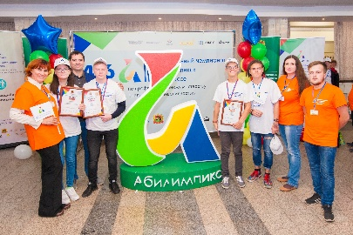
1.Цели реализации программы. Содействие повышению общей профессиональной компетентности в сфере организационно-методического сопровождения подготовки и проведения сетевых соревнований юниоров по стандартам конкурса профессионального мастерства «Абилимпикс» и формированию готовности к реализации функций эксперта-наставника участника конкурса в рамках действующих ФГОС ПОО.
2. Характеристика нового вида профессиональной деятельности, трудовых функций и (или) уровней квалификации
№ п/п | Содержание совершенствуемых или вновь формируемых профессиональных компетенций
1. | нормативные документы, лежащие в основе разработки Стандартов и проведения конкурса профессионального мастерства «Абилимпикс»
2. | методику планирования и требования к оформлению соответствующей документации
3. | педагогические, гигиенические, специальные требования к организации предметно-развивающей среды в период проведения соревнований
4. | структуру составления отчета и анализа проведения соревнований юниоров

Программа разработана в соответствии с:
- Положение о Национальном центре развития конкурсов профессионального мастерства «Абилимпикс» Российского государственного социального университета.

К освоению программы допускаются лица, учителя общеобразовательных школ, педагоги дополнительного образования учреждений дополнительного образования, имеющие и не имеющие базовое педагогическое образование.

После завершения обучения слушатели получают удостоверение о повышении квалификации установленного образца в объеме 16 часа.

